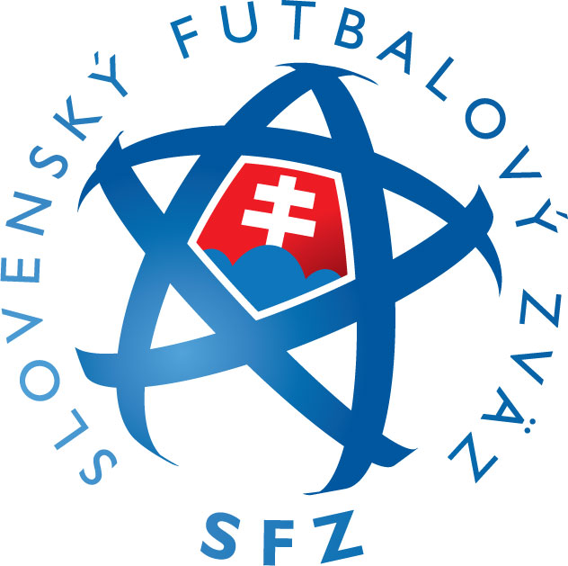

Záväzná žiadosť o poskytnutie finančného príspevku na rok 2017
z projektu SFZ "Podpora rekonštrukcie a výstavby futbalovej infraštruktúry"

1. Identifikácia žiadateľa
Názov
Sídlo
Ulica |  | Číslo | Obec |  | PSČ
Štatutárny orgán žiadateľa
1. |  | 2.
IČO | DIČ | Platiteľ DPH |  | Právna forma
 |  | áno nie

2. Kontaktná osoba pre projekt
Meno a priezvisko | Funkcia | Tel. číslo | E-mail

3. Projekt
Účel poskytnutia finančného príspevku
tréningové ihriská a plochy s prírodnou alebo umelou trávou
- hlavné hracie plochy futbalových ihrísk a štadiónov
- rekonštrukcia a výstavba tribún futbalových ihrísk a štadiónov
- rekonštrukcia a výstavba zázemia futbalových štadiónov (šatne, sociálne priestory, regenerácia, posilňovňa)
iné: ___________________________________________________________
Cieľ projektu a stručný popis projektu
Zdôvodnenie potreby realizácie projektu
Popis očakávaných prínosov realizácie projektu a jeho pozitívnych dopadov

4. Predpokladaný časový rámec realizácie projektu a jednotlivých aktivít
Predpokladaný termín ukončenia realizácie projektu

5. Zdroje financovania projektu:
Celkové výdavky projektu podľa rozpočtu (v EUR)
Požadovaná výška finančného príspevku (v EUR)
Spolufinancovanie zo zdrojov žiadateľa (v EUR)

6. Zoznam povinných príloh k žiadosti o finančný príspevok
1. | Doklady preukazujúce vlastnícky, resp. dlhodobý nájomný vzťah k nehnuteľnostiam  výpis z listu vlastníctva preukazujúci vlastnícke práva ku všetkým nehnuteľnostiam, na ktorých má byť realizovaný projekt alebo  nájomná zmluva uzatvorená na dobu minimálne 3 rokov odo dňa podania žiadosti, z ktorej vyplýva právo žiadateľa užívať nehnuteľnosť a uskutočniť projekt
2. | Architektonická štúdia (alebo projektová dokumentácia) pre realizáciu stavebných prác (stavby, diela), ktorá pozostáva z nasledovných častí:  a) nákres (výkresová časť projektu);  b) popis (technická správa);  Položkovitý rozpočet projektu po jednotlivých objektoch (alebo výkaz výmer)
3. | Informácia k práci žiadateľa (resp. futbalového klubu využívajúceho futbalovú infraštruktúru) s mládežou, ktorej súčasťou sú:  - počty družstiev a hráčov;  - úrovne súťaží;  - odchovanci klubu;  - reprezentanti;

7. Zoznam nepovinných príloh k žiadosti o finančný príspevok (napr. fotodokumentácia preukazujúca havarijný stav stavebných objektov, znalecké posudky a pod.)
1.
2.
3.

8. Čestné vyhlásenie žiadateľa
Ja, dolu podpísaný žiadateľ (štatutárny orgán žiadateľa) čestne vyhlasujem, že:

  - všetky informácie obsiahnuté v žiadosti o poskytnutie finančného príspevku sú úplné, pravdivé a správne,
  - zabezpečím finančné prostriedky na spolufinancovanie projektu tak, aby nebola ohrozená jeho realizácia
  - som si vedomý skutočnosti, že na poskytnutie finančného príspevku nie je právny nárok.

Titul, meno a priezvisko
štatutárneho orgánu žiadateľa: ...............................................................................

Podpis štatutárneho orgánu žiadateľa ....................................................................

Miesto podpisu: ....................................................................

Dátum podania žiadosti: ....................................................................

